【主要最重点要望】２．大都市圏の成長を通じた日本の再生
【参考資料②】
関西での国際戦略総合特区（イメージ）
関 西 国 際 空 港 の 機 能 強 化

◆経営統合後の関空の目指すべき空港像を法の基本方針において明確化
・国際拠点空港たるべき具体的数値目標の設定（着陸料、旅客数など）とそれに向けた総合的な
機能強化策の実行
◆新スキームにおける経営の安定
・本府等が出資者となる関空土地保有会社の確実な債務償還・公租公課の負担を可能とする賃料の設定など
・経営統合会社及び関空土地保有会社のキャッシュフローの確保に向けた国の適切な措置（補給金など）
◆関空の機能強化
・ＬＣＣ拠点化、物流ハブ化実現に向けた必要な措置の実施（規制緩和等）
・高速鉄道アクセスの整備（最適案の絞り込み、早期整備に向けた取り組みの推進）

【環境・新エネルギー産業のイノベーション】
■大阪・関西の強みであるバッテリー等の環境・新エネ産業のイノ
ベーションのアジア拠点を形成。
■「夢洲 ・咲洲地区」「大阪駅周辺地区」「堺臨海地区」等の拠点と、
「けいはんな学研都市」「播磨科学公園都市」等との連携を検討
■阪神港、関西国際空港のゲートウェイ機能を活用
※特区法案
は、現在国
会で審議中
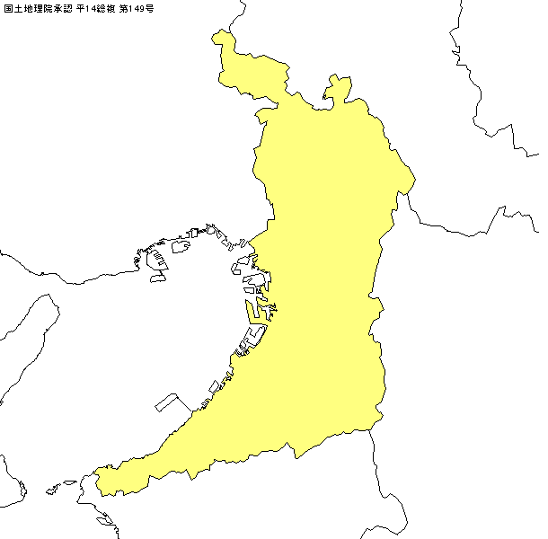

播磨科学公園都市
北大阪・彩都地区
らくなん進都
<アジアの主要空港着陸料比較>
<空港から都心までのアクセス時間>
けいはんな学研都市
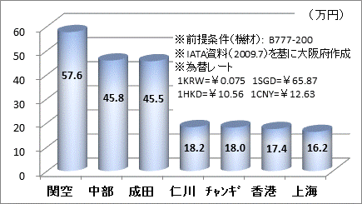
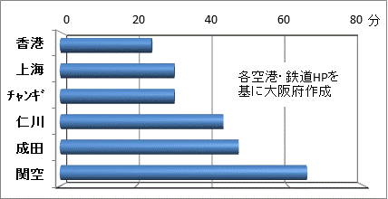
神戸医療産業都市

大阪駅周辺地区（うめきた）
阪神港
夢洲･咲洲地区
※各拠点が一体となって相乗効果を発揮できるような特区として申請予定

堺臨海地区
幹 線 道 路 ネ ッ ト ワ ー ク の 強 化

◆地域自らの責任と判断で料金体系を設定
◆ミッシングリンクなど、自らが優先順位を
決めて戦略的に整備
⇒ハイウェイ・オーソリティ構想の実現

◆未着工区間を含む全線について、国の
責任において早期整備を推進

【バイオ・医療産業のイノベーション】
■大阪・関西の強みであるバイオ・医療分野のイノ
ベーションのアジア拠点の形成を図る
■「北大阪・彩都地区」「大阪駅周辺地区」等の拠点と、
「神戸医療産業都市」等との連携を検討。
■阪神港、関西国際空港のゲートウェイ機能を活用
関西国際空港
：大阪府内の拠点
：国際的な物流拠点
：共同連携を
検討する拠点

都市圏高速道路におけ
る新たな仕組みの構築

◆従来の大都市圏法制（近畿圏整備法（S38～）、工場等制限法（S39～H14））
（都市部における工場、大学の新増設を制限）
⇒大都市の活力を奪い、成長を阻害

PPPによる管理運営の一層の効率化
大 都 市 圏 法 制 度 の 再 構 築

新名神高速道路
の整備推進

日本の再生・成長を図るため、大阪・関西大都市圏の強化が重要

＊実効性のある大都市圏法制（大都市圏への重点投資、
合意形成への枠組み）の構築が不可欠

城陽市-大津市
琵琶湖

